Муниципальное бюджетное дошкольное образовательное учреждение
д/с «Светлячок» Смоленского района Смоленской области

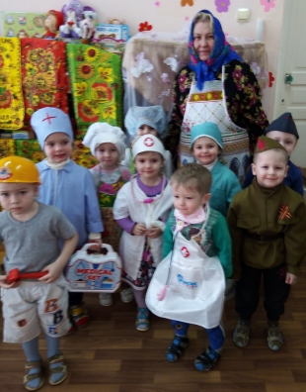 Выполнила воспитатель:
Малашенкова В.В.

2020 год

Цель: формировать знания детей о профессиях.
Задачи: прививать детям чувство любви к профессиям родителей, закрепить знания профессий и их назначение; развивать речевую активность, способствовать развитию разговорного общения в ходе развлечения; поощрять активность, любознательность.
Ход развлечения:
Дети заходят в группу под музыку, их встречает бабушка Забавушка.
Бабушка: Здравствуйте, ребята, добро пожаловать ко мне в гости. Я – бабушка Забавушка и сегодня мы с вами поговорим о профессиях ваших родителей.
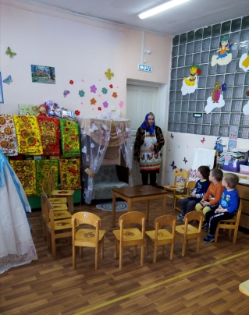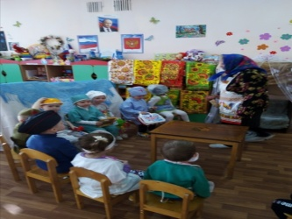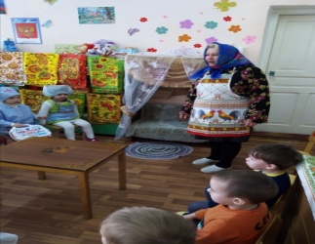
Давайте расскажем кем работают ваши мамы и папы. (ответы детей)
- Молодцы, все вы знаете, кем работают ваши родители. (стук в дверь, входят ребята одетые в костюмы: продавец, доктор, повар, полицейский, военный, строитель)
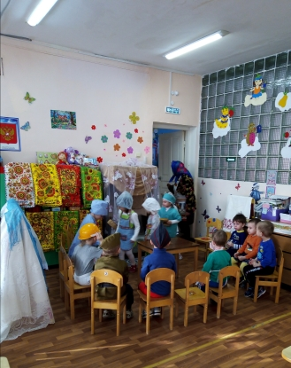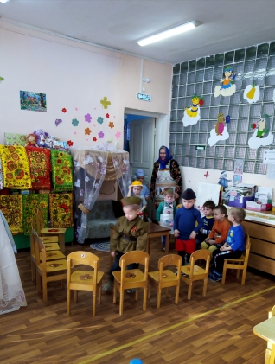
-Ребята, посмотрите-ка кто к нам ещё пришёл. Давайте их поприветствуем и пригласим к нам в гости. Пусть каждый из них о себе расскажет.
-Повар: Послушайте мою загадку и скажите о ком она.
Варит кашу он и щи,
Выпекает пироги.
Вкусный варит нам компот,
Угощает круглый год. (повар)
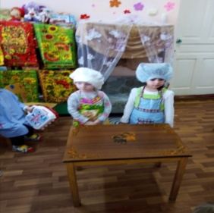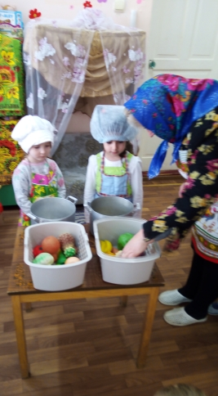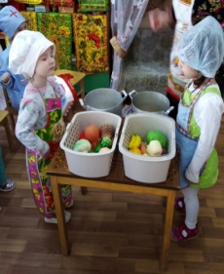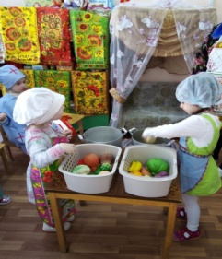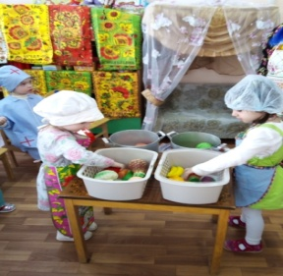
- Правильно, это повар. Это я. Сейчас мы с вами поиграем в интересную игру «Кто быстрее сварит компот».
На столе стоит кастрюля, в которую нужно быстро положить все необходимые фрукты и ягоды пока звучит музыка. Как только музыка закончит звучать, все «повара» останавливаются, и побеждает тот, кто выполнил задание правильно без ошибок.
- Доктор: Я принёс чудесный чемоданчик. Давайте заглянем в него и посмотрим, что там лежит. (дети называют предметы чудесного чемоданчика) Моя микстура, витамины помогают вам быть всегда здоровыми.
- Кто же он? Доктор.
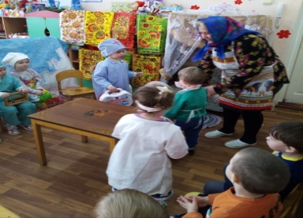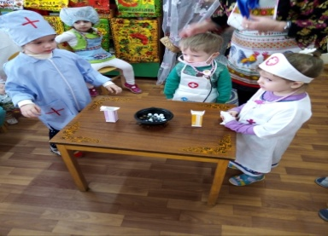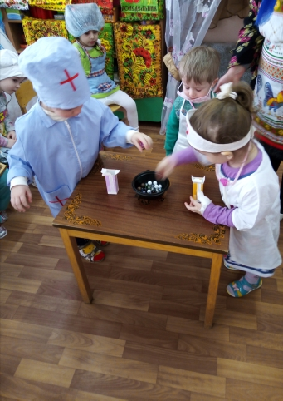
-Правильно. Ой, ребята, я случайно рассыпал таблетки, давайте все вместе соберём их в коробочку. Раз, два, три поскорее собери.
- Продавец: Вы, ребята, не сидите, а скорей ко мне бегите. Здесь баранки и конфеты, тортик можете купить и подарок не забыть.
- Где мы можем это всё приобрести и у кого? Правильно в магазине у продавца.
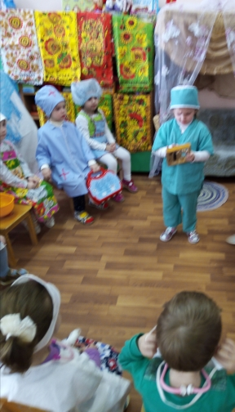
Физкультминутка:
Раз, два, три, четыре, пять
Начинаем все считать. (пальчики сжимаем и разжимаем)
Все продукты посчитаем и по полочкам расставим. (приседаем и встаём)
Приходите покупать, (шагаем на месте)
Раз, два, три, четыре, пять.
- Строитель: Ребята, у вас в группе есть большой конструктор. Я предлагаю вам построить большую башню, только скажите, кто строит дома, детские сады, школы и т.д. Конечно же строители. Мы строим большие и маленькие дома, чтобы вам уютно и тепло там было. Вот какой красивый и просторный построен у вас детский садик. Я думаю вам очень здесь нравится. Вы умеете играть, а строить? Сейчас я посмотрю, кто из вас построить самую большую башню. (дети строят башню из конструктора)
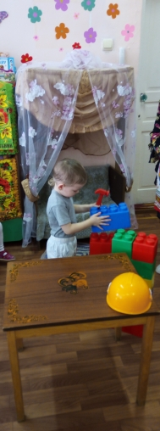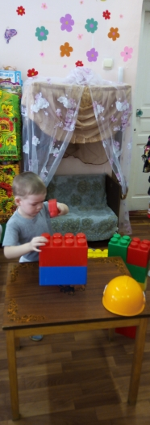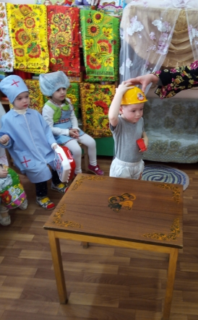
- Полицейский: Мне, ребята нравится одна книга «Дядя Стёпа». Ответьте, кем он был и почему его так полюбили дети? (ответы детей) Я подарю вам эту книгу, пусть она пополнит вашу библиотеку.

-Военный: Внимание, в колонну по одному становись. Налево, шагом марш. (дети маршируют под музыку)
Молодцы все справились с моим заданием. Дорогие ребята скоро приближается праздник ваших пап «23 Февраля», поздравьте папу, дедушку с этим замечательным праздником и обязательно сделайте вот такую поздравительную открытку. (военный дарит ребятам одну поздравительную открытку для папы)
- Бабушка Забавушка: Ребята вам понравились мои друзья. Давайте с ними попрощаемся, но не обычно. Я приглашаю вас всех на последний прощальный танец. ( дети и гости пляшут под весёлую музыку)

